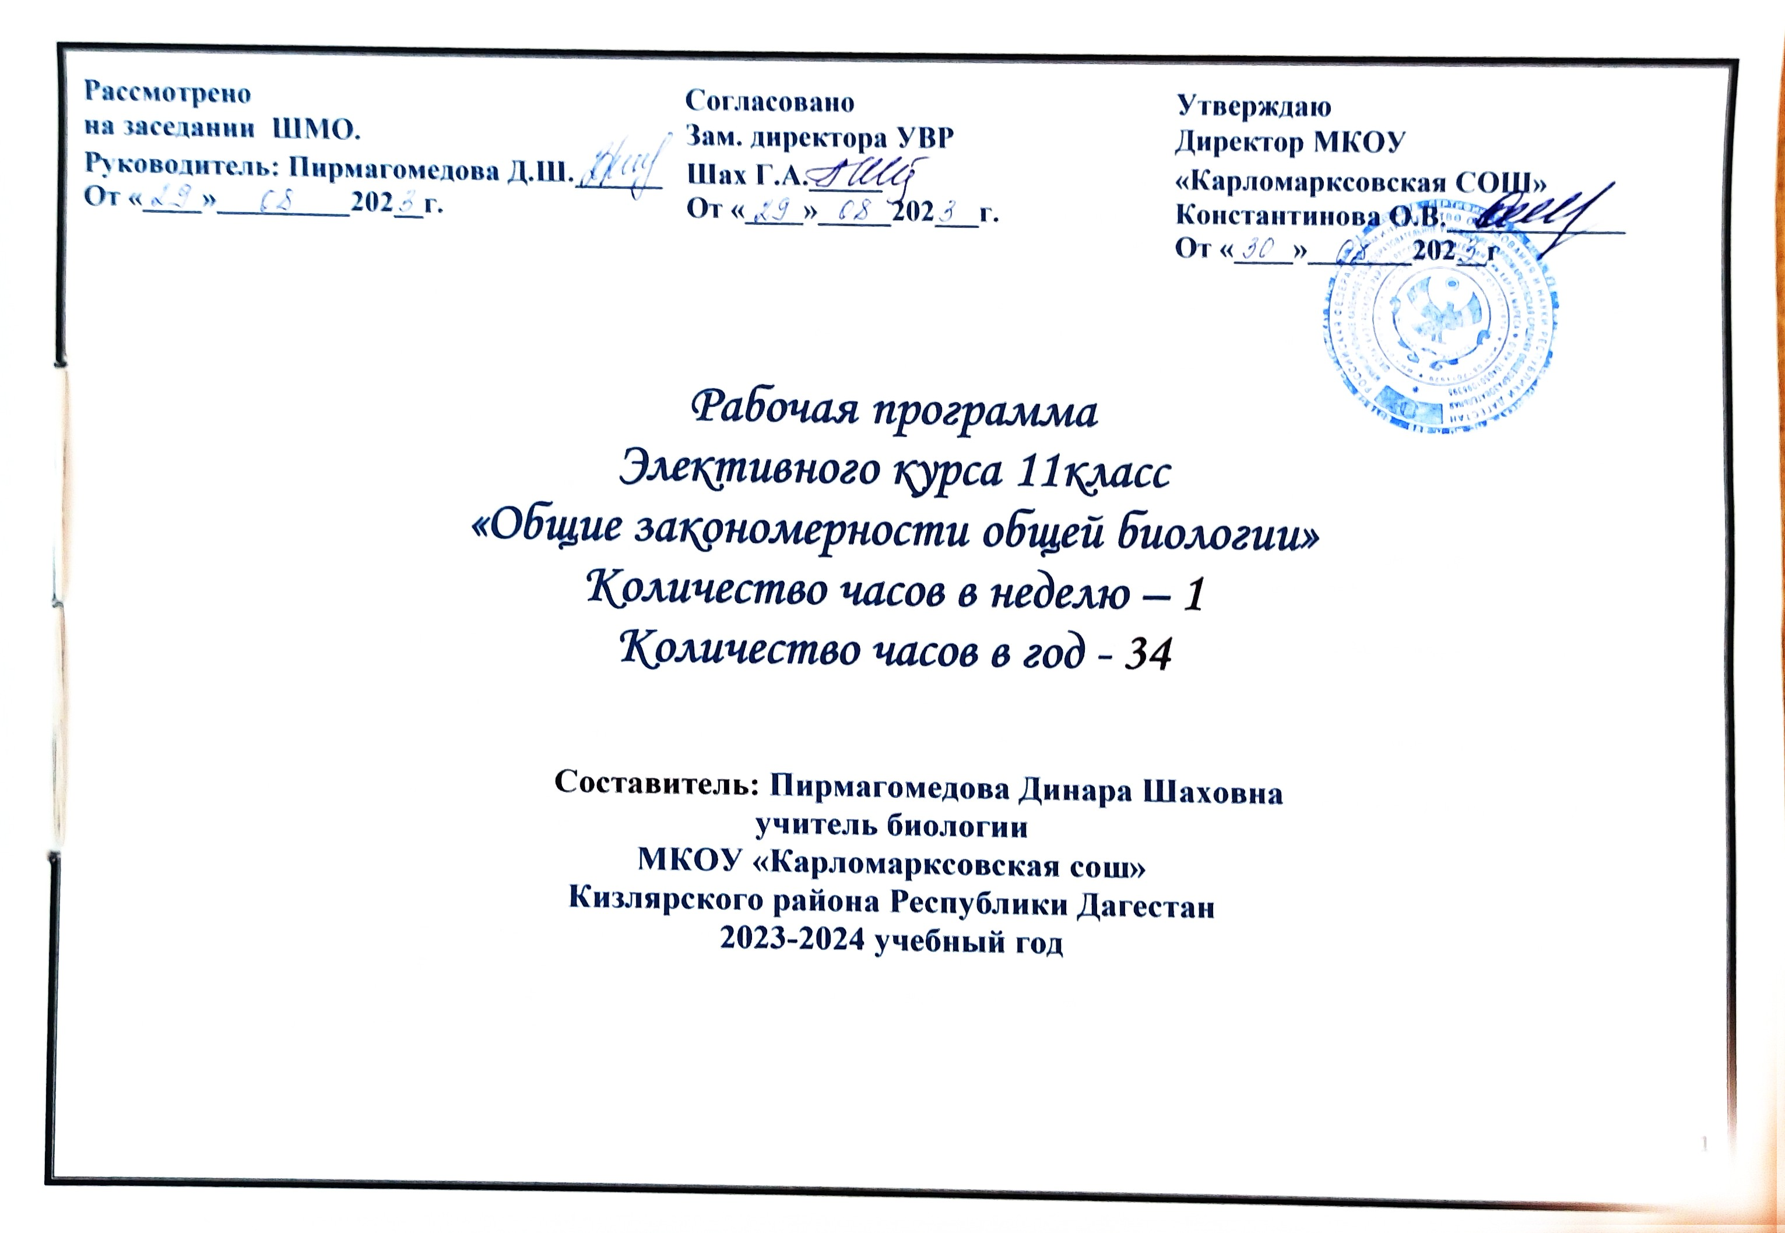

Пояснительная записка.
С самых древних времен люди пытаются познавать и покорить Природу и понять свое место в ней. Важнейшее место в этих поисках всегда занимала наука. К основным естественным наукам, изучающим природу, относятся химия, биология, география, физика. Различие между естественными науками состоит в уровне ( масштабе) изучаемых явлений. Явления, происходящие на уровне живой материи - это основной предмет современной биологии.
Биология изучается в базовом курсе биологии 10-ого и 11-ого классов общеобразовательной школы 1 час в неделю. Этого времени так мало, что его не хватает даже для прохождения программного материала. А ведь именно в 10-ом, 11-ом классах закладывается база знаний, на которую учащиеся опираются при подготовке сдачи ЕГЭ. Поэтому элективный курс по биологии для учащихся 11-ых классов, во-первых, весьма своевременный, во- вторых, он позволяет учащимся получать дополнительную подготовку для сдачи ЕГЭ, в-третьих, он позволяет удовлетворять познавательные интересы обучающихся в различных сферах человеческой деятельности. Элективный курс позволяет углубить и расширить знания обучающихся общих закономерностей биологической науки. Кроме того, после изучения каждого блока учащиеся имеют возможность закрепить полученные знания решением биологических задач, подавляющее большинство которых рекомендованы в сборниках ЕГЭ для тренировки. Другой целью курса является выявление детей способных к предмету, и помочь им лучше понять предмет, помочь им в дальнейшем правильно выбрать профессию, свой путь в жизни. Данный курс рассчитан на 34 часов, с расчетом по 1 часу в неделю.
Задачи курса:
- Предоставить учащимся возможность применять биологические знания на практике при решении биологических задач, формировать умения и навыки здорового образа жизни, необходимые в повседневной жизни.
- Закрепить, систематизировать, углубить знания учащихся об общих закономерностях общей биологии.
- Создать условия для формирования и развития у учащихся умений самостоятельно работать с дополнительной литературой по предмету.
- Развивать интеллект учащегося, его интеллектуальное и творческое мышление, способствующее развитию интереса к предмету посредством практических работ.
Цели курса:
1.Расширение и углубление знаний учащихся по общей биологии и экологии.
2.Развитие умения учащихся решать биологические задачи по всему курсу.
3.Развитие познавательных интересов обучающихся.
4.Целенаправленная профессиональная ориентация учащихся выпускных классов.
Ожидаемые результаты обучения:
1.Расширение и углубление теоретической базы учащихся по биологии.
2.Научить учащихся правильно и быстро решать биологические задачи из сборников ЕГЭ
3.Развить и усилить интерес к предмету, подготовить учащихся к сдаче ЕГЭ.
Для достижения указанных результатов обучения в данном курсе применяются лекционные занятия, практические занятия, посвященные решению биологических задач, зачет по курсу, защита рефератов.
Контролирующие материалы:
Для подведения итогов реализации учебной программы будет итоговое тестирование
Учащиеся должны знать:
1.Основные положения биологических теорий (клеточная, эволюционная теория Ч.Дарвина), учения В.И.Вернадского о биосфере, сущность законов Г.Менделя.
2.Структуру и функции биологических объектов: клетки, хромосом, генов, вида и экосистем.
3.Естественную классификацию органического мира.
4.Сущность биологических процессов: размножение, оплодотворение, действие естественного и искусственного отбора, формирование приспособленности, образование видов, круговорот веществ и превращение энергии в экосистемах и биосфере.
5.Закономерности наследственности и изменчивости.
6.Механизмы эволюционного процесса.
Учащиеся должны уметь:
1.Пользоваться знанием общебиологических закономерностей для объяснения с материалистических позиций вопросов происхождения и развития жизни на Земле, а также различных групп растений, животных, в том числе и человека на Земле.
2.Давать аргументированную оценку новой информации по биологическим вопросам.
3.Решать биологические задачи из различных сборников по подготовке к ЕГЭ, составлять элементарные схемы скрещивания и схемы переноса веществ и энергии в экосистемах.
4.Выявлять приспособления организмов к среде обитания, источники мутагенов в окружающей среде, антропогенные изменения в экосистемах своей местности.
5.Сравнивать биологические объекты, природные экосистемы и агроэкосистемы, биологические процессы и делать выводы на основе сравнения.
6.Находить информацию о биологических объектах в различных источниках (учебных текстах, справочниках, научно-популярных изданиях, компьютерных базах данных, ресурсах Интернета) и критически ее оценивать.
Содержание курса.
1.Цитология - наука о клетке (10 часов)
- Основные положения клеточной теории. Химический состав клетки.
-Реализация генетической информации в клетке.
-Решение биологических задач на комплементарность, траскрипцию, трансляцию.
-Ферменты - биокатализаторы в клетке. Функции белков.
-Структура и функции клетки.
-Естественная классификация органического мира.
-Прокариоты. Бактерии, археи.
-Эукариоты. Сравнительная характеристика клеток растений, животных, грибов.
-Вирусы - облигатные внутриклеточные паразиты.
-Решение биологических задач по цитологии.
2.Обмен веществ (3 часа)
-Метаболизм в клетке. Понятие о пластическом обмене.
-Обеспечение клетки энергией. Основные этапы энергетического обмена.
-Фотосинтез, его значение для жизни на Земле.
3.Размножение и развитие организмов (5 часов)
-Основные способы размножения организмов. Бесполое размножение.
-Половое размножение.
-Индивидуальное развитие организмов.
-Митоз и мейоз в сравнении.
4. .Основы генетики(8 часов)
- Закономерности наследственности. Решение задач по генетике.
- Генетика человека. Наследственные болезни человека и их предупреждение.
- Закономерности изменчивости.
-Генетика как основа для селекции. Новейшие методы селекции.
- Решение генетических задач повышенной сложности.
5. .Эволюция(3 часа)
- Механизмы эволюционного процесса. Факторы эволюции по Ч.Дарвину.
- Основные направления эволюции по Северцову.
- тапы эволюции человека - антропогенеза. Роль социального фактора в эволюции человека.
6.Основы экологии(5 часов)
-Экологические факторы среды. Влияние антропогенного фактора на экосистемы.
-Биогеоценоз. Экосистемы, свойства экосистем, смена экосистем.
-Сравнительная характеристика естественных экосистем и агроценозов.
-Решение экологических задач.
-Структура и функции биосферы. Проблемы биосферы.
-Зачет. Защита рефератов. Итоговое тестирование.
Итого: 34 часа.
Темы рефератов.
1. Современные представления о происхождении жизни на Земле.
2. Макроэволюция как отображение современной системы растений и животных.
3. Эволюционная теория Ж.Б. Ламарка.
4. Генетические основы эволюционной теории.
5.Т. Морган - основоположник хромосомной теории наследственности.

  - Планируемые воспитательные результаты
Планируемые результаты воспитания нацелены на перспективу развития и становления личности обучающегося. Результаты достижения цели, решения задач воспитания даны в форме целевых ориентиров.

Целевые ориентиры результатов воспитания

на уровне среднего общего образования
Направления | Характеристики (показатели)
Гражданское | Осознанно выражающий свою российскую гражданскую идентичность в поликультурном и многоконфессиональном российском обществе, современном мировом сообществе.  Сознающий свое единство с народом России как источником власти и субъектом тысячелетней российской государственности, с Российским государством, ответственность за развитие страны, российской государственности в настоящем и будущем.  Проявляющий готовность к защите Родины, способный аргументированно отстаивать суверенитет и достоинство народа России и Российского государства, сохранять и защищать историческую правду о Российском государстве в прошлом и в современности.  Ориентированный на активное гражданское участие на основе уважения закона и правопорядка, прав и свобод сограждан, уважения к историческому и культурному наследию России.  Осознанно и деятельно выражающий неприятие любой дискриминации в обществе по социальным, национальным, расовым, религиозным признакам, проявлений экстремизма, терроризма, коррупции, антигосударственной деятельности.  Обладающий опытом гражданской социально значимой деятельности (школьном самоуправлении, добровольчестве, экологических, природоохранных, военно-патриотических и др. объединениях, акциях, программах).
Патриотическое | Выражающий свою этнокультурную идентичность, демонстрирующий приверженность к родной культуре на основе любви к своему народу, знания его истории и культуры.  Сознающий себя патриотом своего народа и народа России в целом, деятельно выражающий чувство причастности к многонациональному народу России, к Российскому Отечеству, свою общероссийскую культурную идентичность.  Проявляющий деятельное ценностное отношение к историческому и культурному наследию своего и других народов России, к национальным символам, праздникам, памятникам, традициям народов, проживающих в родной стране – России.  Проявляющий уважение к соотечественникам, проживающим за рубежом, поддерживающий их права, защиту их интересов в сохранении общероссийской культурной идентичности.
Духовно-нравственное | Проявляющий приверженность традиционным духовно-нравственным ценностям, культуре народов России (с учетом мировоззренческого, национального, религиозного самоопределения семьи, личного самоопределения).  Действующий и оценивающий свое поведение и поступки, поведение и поступки других людей с позиций традиционных российских духовно-нравственных, социокультурных ценностей и норм с учетом осознания последствий поступков.  Сознающий и деятельно выражающий понимание ценности каждой человеческой личности, свободы мировоззренческого выбора, самоопределения, отношения к религии и религиозной принадлежности человека.  Демонстрирующий уважение к представителям различных этнокультурных групп, традиционных религий народов России, национальному достоинству, религиозным убеждениям с учетом соблюдения конституционных прав и свобод всех граждан.  Понимающий и деятельно выражающий ценность межрелигиозного, межнационального согласия людей, граждан, народов в России.  Способный вести диалог с людьми разных национальностей, религиозной принадлежности, достигать в нем взаимопонимания, находить общие цели и сотрудничать для их достижения.  Ориентированный на создание устойчивой многодетной семьи на основе российских традиционных семейных ценностей, понимании брака как союза мужчины и женщины для создания семьи, рождения и воспитания в ней детей, неприятия насилия в семье, ухода от родительской ответственности.  Обладающий сформированными представлениями о роли русского и родного языков, литературы в жизни человека, народа, общества, Российского государства, их значении в духовно-нравственной культуре народа России, мировой культуре.  Демонстрирующий устойчивый интерес к чтению как средству познания отечественной и мировой культуры.
Эстетическое | Знающий и уважающий художественное творчество своего народа, других народов, понимающий его значение в культуре.  Критически оценивающий и деятельно проявляющий понимание эмоционального воздействия искусства, его влияния на душевное состояние и поведение людей.  Сознающий и деятельно проявляющий понимание художественной культуры как средства коммуникации и самовыражения в современном обществе, значение нравственных норм, ценностей, традиций в искусстве.  Ориентированный на осознанное самовыражение в разных видах искусства, художественном творчестве с учетом российских традиционных духовных и нравственных ценностей, на эстетическое обустройство собственного быта.  Выражающий понимание ценности отечественного и мирового художественного наследия, роли народных традиций и народного творчества в искусстве.
Физическое | Понимающий и выражающий в практической деятельности ценность жизни, здоровья и безопасности, значение личных усилий в сохранении и укреплении своего здоровья, здоровья других людей.  Выражающий на практике установку на здоровый образ жизни (здоровое питание, соблюдение гигиены, режим занятий и отдыха, физическая активность), стремление к физическому самосовершенствованию, соблюдающий и пропагандирующий безопасный и здоровый образ жизни.  Проявляющий сознательное и обоснованное неприятие вредных для физического и психического здоровья привычек, поведения (употребление алкоголя, наркотиков, курение, игровая и иные зависимости, деструктивное поведение в обществе и цифровой среде).  Соблюдающий правила личной и общественной безопасности, в том числе безопасного поведения в информационной среде.  Развивающий свои способности адаптироваться к стрессовым ситуациям в общении, в разных коллективах, к меняющимся социальным, информационным и природным условиям.  Демонстрирующий навыки рефлексии своего физического и психологического состояния, состояния окружающих людей с точки зрения безопасности, сознательного управления своим эмоциональным состоянием, готовность и умения оказывать первую помощь себе и другим людям.
Трудовое | Уважающий труд, результаты труда, трудовую собственность, материальные ресурсы и средства свои и других людей, трудовые и профессиональные достижения своих земляков, их социально значимый вклад в развитие своего поселения, края, страны.  Проявляющий сформированные навыки трудолюбия, готовность к честному труду.  Участвующий практически в социально значимой трудовой деятельности разного вида в семье, школе, своей местности, в том числе оплачиваемом труде в каникулярные периоды, с учетом соблюдения норм трудового законодательства.  Способный к творческой созидательной социально значимой трудовой деятельности в различных социально-трудовых ролях, в том числе предпринимательской деятельности в условиях самозанятости или наемного труда.  Ориентированный на осознанный выбор сферы трудовой, профессиональной деятельности в российском обществе с учетом личных жизненных планов, потребностей своей семьи, общества.  Выражающий осознанную готовность получения профессионального образования, к непрерывному образованию в течение жизни как условию успешной профессиональной и общественной деятельности.  Понимающий специфику трудовой деятельности, регулирования трудовых отношений, самообразования и профессиональной самоподготовки в информационном высокотехнологическом обществе, готовый учиться и трудиться в современном обществе.
Экологическое | Выражающий и демонстрирующий сформированность экологической культуры на основе понимания влияния социально-экономических процессов на окружающую природную среду.  Применяющий знания социальных и естественных наук для решения задач по охране окружающей среды.  Выражающий деятельное неприятие действий, приносящих вред природе, окружающей среде.  Знающий и применяющий умения разумного, бережливого природопользования в быту, в общественном пространстве.  Имеющий и развивающий опыт экологически направленной, природоохранной, ресурсосберегающей деятельности, участвующий в его приобретении другими людьми.
Познавательное | Деятельно выражающий познавательные интересы в разных предметных областях с учетом своих способностей, достижений.  Обладающий представлением о научной картине мира с учетом современных достижений науки и техники, достоверной научной информации, открытиях мировой и отечественной науки.  Выражающий навыки аргументированной критики антинаучных представлений, идей, концепций, навыки критического мышления.  Сознающий и аргументированно выражающий понимание значения науки, научных достижений в жизни российского общества, в обеспечении его безопасности, в гуманитарном, социально-экономическом развитии России в современном мире.  Развивающий и применяющий навыки наблюдений, накопления и систематизации фактов, осмысления опыта в естественнонаучной и гуманитарной областях познания, исследовательской деятельности.

Тематическое планирование занятий элективного курса по биологии в 11 классе.
Тема курса «Общие закономерности общей биологии».
№ | Дата факт. | Тема занятия | Основные вопросы
Цитология - наука о клетке(10 часов)
1. |  | Основные положения клеточной теории. Химический состав клетки. | Шлейден, Шванн, биологически важные х. элементы, неорганические вещества, органические вещества.
2. |  | Структура белков. Реализация генетической информации в клетке. Биосинтез белков. | Пептидные связи, водородные связи,, комплементарность, транскрипция, трансляция.
3 |  | Решение биологических задач на комплементарность, транскрипцию, трансляцию. | Решение заданий из сб. ЕГЭ, части С на составление полипептидной цепочки.
4. |  | Функции белков. Ферменты - биокатализаторы в клетке. | Функции белков: структурная, каталитическая, защитная, транспортная, регуляторная, энергетическая.
5. |  | Структура и функции клетки. | Двухмембранные, одномембранные, немембранные органоиды клетки, взаимосвязь строения и функции.
6. |  | Естественная классификация органического мира. | Клеточная и неклеточная формы жизни, вирусы, безъядерные, ядерные, основные царства организмов.
7. |  | Прокариоты. Бактерии, археи. | Особенности структуры и функционирования доядерных организмов. Дробянки.
8. |  | Эукариоты. Сравнительная характеристика клеток растений, животных, грибов. | Пластиды: хлоропласты, хромопласты, лейкопласты, целлюлоза, хитин,муреин.
9. |  | Вирусы - облигатные внутриклеточные паразиты. | Фаги, бактериофаги, вибрион,ДНК-содержащие, РНК-содержащие вирусы, ретровирусы.
10. |  | Решение биологических задач по цитологии. | Решение заданий из сб. ЕГЭ, части В на сравнение клеток организмов различных царств.
Обмен веществ (3час)
1 (11) |  | Метаболизм в клетке. Понятие о пластическом обмене. | Ассимиляция, диссимиляция, метаболизм, катаболизм, взаимосвязь между двумя видами обмена.
2 (12) |  | Обеспечение клетки энергией. Основные этапы энергетического обмена. | Подготовительный этап, бескислородный этап- гликолиз, кислородный этап, анаэробный..
3 (13) |  | Фотосинтез, его значение для жизни на Земле. | Хлорофилл, световая, темновая фазы фотосинтеза, фотолиз воды.
Размножение и развитие организмов(5 часов).
1 (14) |  | Основные свойства живой материи. Размножение и развитие организмов. Бесполое размножение. | Основные способы размножения организмов:бесполое и половое. Способы размножения: деление надвое, спорообразование, вегетативное, почкование.
2(15) |  | Половое размножение. | Гаметогенез, мужские и женские гаметы, сперматогенез, овогенез, оплодотворение,зигота.
3  (16) |  | Индивидуальное развитие организмов. | Онтогенез, эмбриональное ипостэмбриональное развитие, морула, бластула, гаструла, нейрула.
4  (17) |  | Митоз и мейоз в сравнении. | Диплоидные и гаплоидные наборы хромосом, , конъюгация, крооссинговер.
5  (18). |  | Обобщение знаний по теме « Размножение и развитие организмов». Решение биологических задач. | Работа с терминами, решение заданий из сб. ЕГЭ части А и В.
Основы генетики(8 часов).
1 (19 ) |  | Закономерности наследственности. | Законы Г.Менделя и Т.Моргана, алгоритм решения задач по генетике
2 (20) |  | Решение задач по моногибридное скрещивание.
3 (21) |  | Решение задач по дигибридное скрещивание
4 (22) |  | Генетика человека. Наследственные болезни человека и их предупреждение. | Методы изучения генетики человека, профилактика наследственных болезней человека.
5 (23) |  | Закономерности изменчивости. | Наследственная и ненаследственная изменчивость, модификации, мутации, классификация мутаций.
6 (24) |  | Генетика как основа для селекции. | Искусственный мутагенез, полиплоидия, генная и клеточная инженерия.
7 (25) |  | Новейшие методы селекции.
8 (26) |  | Решение генетических задач повышенной сложности. | Решение задач на сцепленное с полом наследование.
Эволюция(3 часа).
1 (27) |  | Механизмы эволюционного процесса. Факторы эволюции по Ч.Дарвину. Движущие силы эволюции согласно СТЭ | Отбор случайных ненаследственных  изменений.
2 (28) |  | Основные направления эволюции. | Ароморфозы, идиоадаптации, общая дегенерация.
3 (29) |  | Этапы эволюции человека. Роль социального фактора в эволюции человека. | Дриопитек, австралопитек, древнейшие, древние люди, люди современного типа.
Основы экологии(5 часов).
1 (30) |  | Экологические факторы среды. Влияние антропогенного фактора на экосистемы. | Абиотические, биотические факторы, основные типы экологических взаимодействий.
2 (31) |  | Биоценоз, экосистемы, свойства экосистем, смена экосистем. | Саморегуляция, самовоспроизводство, устойчивость, экологические сукцессия.
3 (32) |  | Сравнительная характеристика естественных экосистем и агроценозов. | Короткие пищевые цепи, видовое разнообразие, дополнительная энергия.
4 (33) |  | Решение экологических задач. | Составление пищевых цепей.
5 (34) |  | Структура и функции биосферы. Проблемы биосферы. Итоговое тестирование. | Косное, биокосное, биогенное, живое вещество, глобальные экологические проблемы.



